MOTIVASI KEPALA BADAN DALAM MENINGKATKAN KINERJA PEGAWAI DI BADAN PENGELOLAAN PENDAPATAN DAERAH KABUPATEN CIREBON

SKRIPSI
Diajukan untuk memenuhi persyaratan penyelesaian Program Strata Satu (S1) Pada Program Studi Ilmu Administrasi Negara
Fakultas Ilmu Sosialdan Politik
Universitas Swadaya Gunung Jati

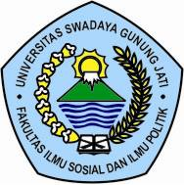

Oleh :
DIAN ISLAMIYATI
NPM. 116090012

PROGRAM STUDI ILMUADMINISTRASI NEGARA
FAKULTAS ILMU SOSIAL DAN ILMU POLITIK
UNIVERSITAS SWADAYA GUNUNG JATI
CIREBON
2020

